Informatīva vizualizācija cenu aptaujai

|  |
| --- |
| **Vizualizācija numerācijas zīmēm** |
|  |
|  |

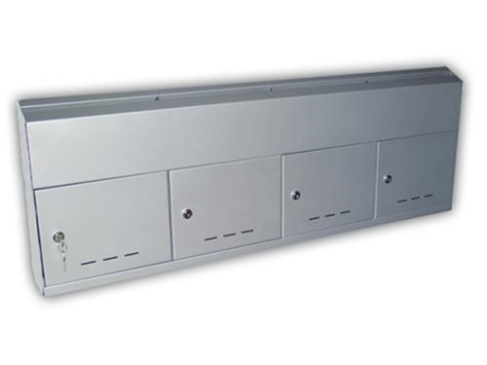

**Atsevišķi stāvošas pastkastītes vizualizācija**

